ФЕДЕРАЛЬНОЕ АГЕНТСТВО ЖЕЛЕЗНОДОРОЖНОГО ТРАНСПОРТА
Федеральное государственное бюджетное образовательное учреждение высшего образования
«Петербургский государственный университет путей сообщения
Императора Александра I»
(ФГБОУ ВО ПГУПС)

Кафедра «Строительство дорог транспортного комплекса»

РАБОЧАЯ ПРОГРАММА
дисциплины
«СПЕЦИАЛЬНЫЕ ВОПРОСЫ ПРОЕКТИРОВАНИЯ И СТРОИТЕЛЬСТВА ТРАНСПОРТНЫХ ОБЪЕКТОВ»
(Б1.Б.41)

для специальности
23.05.06 «Строительство железных дорог, мостов и транспортных тоннелей»
по специализации
«Строительство дорог промышленного транспорта»

Форма обучения – очная

Санкт-Петербург
2018
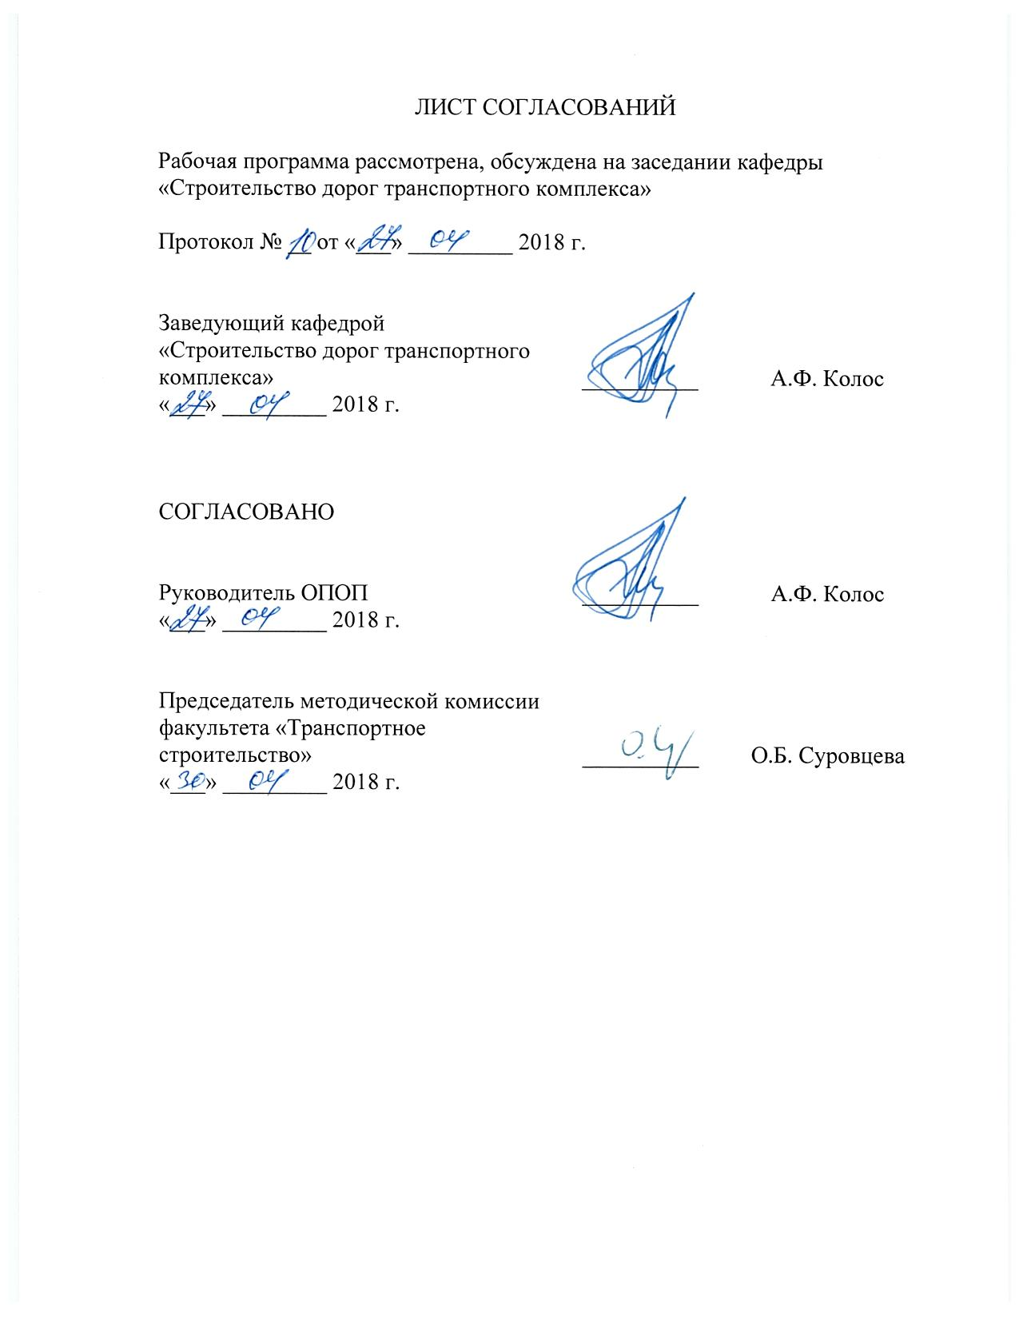ЛИСТ СОГЛАСОВАНИЙ

Рабочая программа рассмотрена, обсуждена на заседании кафедры
«Строительство дорог транспортного комплекса»

Протокол № __ от «___» _________ 2018 г.

Заведующий кафедрой  «Строительство дорог транспортного комплекса» | __________ | А.Ф. Колос
«___» _________ 2018 г.

СОГЛАСОВАНО

Руководитель ОПОП | __________ | А.Ф. Колос
«___» _________ 2018 г.
Председатель методической комиссии факультета «Транспортное строительство» | __________ | О.Б. Суровцева
«___» _________ 2018 г.

1. Цели и задачи дисциплины
Рабочая программа составлена в соответствии с ФГОС ВО, утвержденным «12» сентября 2016г., приказ № 1160 по специальности 23.05.06 «Строительство железных дорог, мостов и транспортных тоннелей», по дисциплине «Специальные вопросы проектирования и строительства транспортных объектов».
Целью изучения дисциплины является формирование у обучающихся профессиональных компетенций в области проектирования объектов транспортной инфраструктуры при строительстве железных дорог.
Для достижения поставленной цели решаются следующие профессиональные задачи:
- овладение обучающимися системой знаний по устройству железнодорожного пути в целом и конструкциям отдельных технических средств и элементов железнодорожного пути, в том числе элементов верхнего строения пути, включая элементы стрелочных переводов, и конструкций земляного полотна

2. Перечень планируемых результатов обучения по дисциплине, соотнесенных с планируемыми результатами освоения основной профессиональной образовательной программы
Планируемыми результатами обучения по дисциплине являются: приобретение знаний, умений, навыков.
В результате освоения дисциплины обучающийся должен:
ЗНАТЬ:
- современное устройство конструкций верхнего строения железнодорожного пути: сил, действующих на путь; типах верхнего строения пути; критериях прочности пути; особенности работы бесстыкового пути;
- устройство рельсовой колеи в прямых, кривых участках пути;

УМЕТЬ:
- разрабатывать проекты конструкций железнодорожного пути;
- обеспечивать безопасность движения поездов, безопасные условия труда для работников железнодорожного транспорта;
- применять полученные знания при проектировании, строительстве и эксплуатации железнодорожного пути, анализировать конструкции элементов верхнего строения пути и земляного полотна, выявлять недостатки конструкций применительно к условиям конкретных участков пути.

ВЛАДЕТЬ:
- методами оценки прочности и надежности транспортных сооружений;
- методами технического контроля за состоянием строящегося и эксплуатируемого объекта;
- современными методами расчета, проектирования и технологиями строительства железнодорожного пути;
- методами выбора конструкций пути с обоснованием технических требований к проектированию, строительству и эксплуатации железнодорожного пути, методами оценки состояния конструкций в зависимости от эксплуатационных условий.
Приобретенные знания, умения, навыки, характеризующие формирование компетенций, осваиваемые в данной дисциплине, позволяют решать профессиональные задачи, приведенные в соответствующем перечне по видам профессиональной деятельности в п. 2.4 общей характеристики основной профессиональной образовательной программы (ОПОП).

Изучение дисциплины направлено на формирование следующих профессионально-специализированных компетенций (ПСК), соответствующих специализации программы специалитета:
- способность разрабатывать проекты и схемы технологических процессов строительства, реконструкции, капитального ремонта и эксплуатации железнодорожного пути, мостов, тоннелей, метрополитенов, а также их обслуживания, с использованием последних достижений в области строительной науки (ПК-1);
- способность разрабатывать проекты транспортных путей и сооружений с использованием средств автоматизированного проектирования (ПК-17);
- способность совершенствовать строительные нормы и технические условия, опираясь на современные достижения науки и передовых технологий в области общего и транспортного строительства (ПК-22).
Область профессиональной деятельности обучающихся, освоивших данную дисциплину, приведена в п. 2.1 общей характеристики ОПОП.
Объекты профессиональной деятельности обучающихся, освоивших данную дисциплину, приведены в п. 2.2 общей характеристики ОПОП.

3. Место дисциплины в структуре основной профессиональной образовательной программы

Дисциплина «Специальные вопросы проектирования и строительства транспортных объектов» (Б1.Б.41) относится к базовой части и является обязательной.

4. Объем дисциплины и виды учебной работы

Вид учебной работы | Всего часов | Семестр
 |  | 9
Контактная работа (по видам учебных занятий)  В том числе:  - лекции (Л)  - практические занятия (ПЗ)  - лабораторные работы (ЛР) | 48  32  16  - | 48  32  16  -
Самостоятельная работа (СРС) (всего) | 15 | 15
Контроль | 9 | 9
Форма контроля знаний | З | З
Общая трудоемкость: час / з.е. | 72/2 | 72/2

5. Содержание и структура дисциплины

5.1 Содержание дисциплины
№ п/п | Наименование раздела дисциплины | Содержание раздела
1 | Введение. Виды расчетов железнодорожного пути. Цель и задачи расчетов | Виды расчетов железнодорожного пути. Расчеты пути на прочность, устойчивость, долговечность, технико-экономические расчеты. Условия прочности и устойчивости.
2 | Воздействия не железнодорожный путь | Виды воздействий на железнодорожный путь. Воздействия от подвижного состава. Статическое и динамическое воздействие. Вертикальная, горизонтальная продольная и горизонтальная боковая сила. Динамические силы инерции. Виды колебаний кузова на рессорах. Классификация неровностей на пути и колесах подвижного состава. Воздействия природно-климатических факторов – температура и атмосферные осадки. Собственные воздействия на железнодорожный путь. Собственные напряжения в рельсах. Технологические и эксплуатационные напряжения.
3 | Напряжения в рельсах | Классификация напряжений в рельсах. Собственные и временные. Общие и местные напряжения в рельсах. Контактные напряжения. Методика расчета контактных напряжений по Герцу-Беляеву. Силы крипа. Оценка напряженно-деформированного состояния в зоне контакта в зависимости от условий (местоположение пятна контакта, одноточечный, двухточечный и конформный контакт). Причины и механизм зарождения внутренней продольной наклонной трещины (ВПНТ) и внутренней поперечной трещины в головке рельса (дефекты 11 и 21). Причины и механизм зарождения вертикальной трещины в головке рельса (дефект 30.В). Подголовочные напряжения. Напряжения в зоне болтовых отверстий Расчет, причины и механизм зарождения дефектов 52, 53. Напряжения концентрации в зоне перехода шейки в подошву рельса и в подошве.
4 | Статический расчет пути на прочность | Краткая историческая справка. Предпосылки и допущения к расчетной схеме. Упругие характеристики пути. Модуль упругости подрельсового основания. Коэффициент постели. Упругая характеристика полушпалы (точечной опоры). Коэффициент соотносительной жесткости подрельсового основания и рельса. Жесткость пути. Решение дифференциального уравнения балки, лежащей на сполошном упругом основании. Основные расчетные зависимости. Эпюры М и Q, линии влияния μ(kx) η(kx). Эквивалентные грузы. Выбор расчетной оси. Определение напряжений в элементах верхнего строения пути.
5 | Динамический расчет пути на прочность | Вероятностный характер сил, действующих на путь. Нормальный закон распределения случайной величины. Определение максимального значения динамического воздействия от колеса на рельс с заданной вероятностью его непревышения. Среднее значения динамической силы воздействия от колеса на рельс. Составляющие среднеквадратического отклонения от среднего значения динамической силы. Расчет средних значений и составляющих среднеквадратических отклонений. Эквивалентные грузы для динамического расчета. Алгоритм динамического расчета. Оценочные критерии прочности пути.
6 | Определение напряжений на основной площадке земляного полотна | Решение плоской задачи теории упругости для определения напряжений на ОПЗП. Предпосылки и допущения к расчетной схеме. Определение напряжений от расчетного поезда и от наиболее массового грузового вагона. Основные расчетные зависимости. Построение линий влияния η(kx) и определение второго эквивалентного груза для трех шпал в различных случаях (двух- трех- и четырехосные тележки, первая и вторая расчетная ось). Расчет напряжений и выводы.
7 | Бесстыковой путь. Сущность работы | Сущность работы бесстыкового пути. Классификация рельсов по длине. Рельсы обычной длины, длинные рельсы, бесстыковой путь. Основные расчетные зависимости. Особенности работы бесстыкового пути.
8 | Комплексный расчет бесстыкового пути на прочность и устойчивость | Расчет бесстыкового пути по условию прочности. Определение допускаемого интервала изменения температуры рельса по сравнению с температурой закрепления на понижение по условию прочности. Расчеты устойчивости бесстыкового пути. Условие устойчивости. Формирование суммарных сил сопротивление в конструкции бесстыкового пути. Экспериментальные методы расчета устойчивости. Потеря устойчивости. Температурный выброс в прямых и кривых участках пути. Критическая температурная силы. Аналитические методы расчета устойчивости бесстыкового пути. Энергетические методы. Метод К.Н. Мищенко и С.П. Першина расчета критической силы. Определение расчетного интервала закрепления плетей бесстыкового пути на постоянный режим эксплуатации. Оптимальный интервал закрепления бесстыкового пути на постоянный режим эксплуатации.
9 | Отдельные вопросы безопасной эксплуатации бесстыкового пути. | Эксплуатация бесстыкового пути в суровых климатических условиях. Бесстыковой путь на мостах. Особенности конструкции и расчетов. Влияние угона пути на напряженно-деформированное состояние железнодорожного пути. Суточный режим работы бесстыкового пути. Влияние плана линии на работу бесстыкового пути. Влияние работы путевых машин на напряженно-деформированное состояние бесстыкового пути. Температурный выбор и сдвиг пути. Особенности, отличительные признаки.

5.2 Разделы дисциплины и виды занятий

№ п/п | Наименование раздела дисциплины | Л | ПЗ | ЛР | СРС
9 семестр
1 | Введение. Виды расчетов железнодорожного пути. Цель и задачи расчетов | 2 | - |  | 1
2 | Воздействия не железнодорожный путь | 4 | - |  | 1
3 | Напряжения в рельсах | 6 | - |  | 1
4 | Статический расчет пути на прочность | 6 | - |  | 2
5 | Динамический расчет пути на прочность | 4 | 8 |  | 2
6 | Определение напряжений на основной площадке земляного полотна | 4 | 2 |  | 2
7 | Бесстыковой путь. Сущность работы | 4 | - |  | 2
8 | Комплексный расчет бесстыкового пути на прочность и устойчивость | 2 | 6 |  | 2
9 | Отдельные вопросы безопасной эксплуатации бесстыкового пути. | - | - |  | 2
Итого |  | 32 | 16 | - | 15

6. Перечень учебно-методического обеспечения для самостоятельной работы обучающихся по дисциплине

№  п/п | Наименование  раздела | Перечень учебно-методического обеспечения
1 | Введение. Виды расчетов железнодорожного пути. Цель и задачи расчетов | [1], [7-9]
2 | Воздействия не железнодорожный путь | [1], [7-9]
3 | Напряжения в рельсах | [1], [7-9]
4 | Статический расчет пути на прочность | [1], [2], [7-9]
5 | Динамический расчет пути на прочность | [1], [2], [4], [8-10]
6 | Определение напряжений на основной площадке земляного полотна | [1], [2], [4], [8-10]
7 | Бесстыковой путь. Сущность работы | [1], [2], [3], [4], [8-10]
8 | Комплексный расчет бесстыкового пути на прочность и устойчивость | [1], [2], [3], [4], [5], [8-10]
9 | Отдельные вопросы безопасной эксплуатации бесстыкового пути. | [1], [3], [6], [8-10]

7. Фонд оценочных средств для проведения текущего контроля успеваемости и промежуточной аттестации обучающихся по дисциплине
Фонд оценочных средств по дисциплине является неотъемлемой частью рабочей программы и представлен отдельным документом, рассмотренным на заседании кафедры и утвержденным заведующим кафедрой.

8. Перечень основной и дополнительной учебной литературы, нормативно-правовой документации и других изданий, необходимых для освоения дисциплины
8.1 Перечень основной учебной литературы, необходимой для освоения дисциплины
- Железнодорожный путь: учебник / Е.С. /Ашпиз, А.И. Гасанов, Б.Э. Глюзберг и др.; под ред. Е.С. Ашпиза. – М.: ФГБОУ «Учебно-методический центр по образованию на железнодорожном транспорте», 2013.- 544 с.
- Основы устройства и расчетов железнодорожного пути / Т.Г. Яковлева, В.Я. Шульга, С.В. Амелин и др.; под ред. С.В. Амелина и Т.Г. Яковлевой, - М.: Транспорт, 1990 – 367 с.

8.2 Перечень дополнительной учебной литературы, необходимой для освоения дисциплины
- Бесстыковой путь [Текст] / В. Г. Альбрехт [и др.] ; ред.: В. Г. Альбрехт, А. Я. Коган. - М. : Транспорт, 2000. - 408 с.

8.3 Перечень нормативно-правовой документации, необходимой для освоения дисциплины
- ЦПТ 52/14 Методика оценки воздействия подвижного состава на путь по условиям обеспечения его надежности
- ТУ-2000 Технические указания по устройству, укладке, содержанию и ремонту бесстыкового пути (Утверждены МПС России 31.03.2000 г.)

8.4 Другие издания, необходимые для освоения дисциплины
- Лысюк В.С., Сазонов В.Н., Башкатова Л.С. Прочный и надежный железнодорожный путь. – М.: ИКЦ «Академкнига», 2003. – 589 с.
- Б1.Б.41 «СПЕЦИАЛЬНЫЕ ВОПРОСЫ ПРОЕКТИРОВАНИЯ И СТРОИТЕЛЬСТВА ТРАНСПОРТНЫХ ОБЪЕКТОВ» Краткий конспект лекций для обучающихся по специальности 23.05.06 «Строительство железных дорог, мостов и транспортных тоннелей» по специализации «Строительство дорог промышленного транспорта» [электронный ресурс], режим доступа: http://sdo.pgups.ru/ (для доступа к полнотекстовым документам требуется авторизация).
- Б1.Б.41 «СПЕЦИАЛЬНЫЕ ВОПРОСЫ ПРОЕКТИРОВАНИЯ И СТРОИТЕЛЬСТВА ТРАНСПОРТНЫХ ОБЪЕКТОВ» Методические рекомендации для практических занятий по специальности 23.05.06 «Строительство железных дорог, мостов и транспортных тоннелей» по специализации «Строительство дорог промышленного транспорта» [электронный ресурс], режим доступа: http://sdo.pgups.ru/ (для доступа к полнотекстовым документам требуется авторизация).
- Б1.Б.41 «СПЕЦИАЛЬНЫЕ ВОПРОСЫ ПРОЕКТИРОВАНИЯ И СТРОИТЕЛЬСТВА ТРАНСПОРТНЫХ ОБЪЕКТОВ» Методические рекомендации по организации самостоятельной работы обучающихся по специальности 23.05.06 «Строительство железных дорог, мостов и транспортных тоннелей» по специализации «Строительство дорог промышленного транспорта» [электронный ресурс], режим доступа: http://sdo.pgups.ru/ (для доступа к полнотекстовым документам требуется авторизация).

9. Перечень ресурсов информационно-телекоммуникационной сети «Интернет», необходимых для освоения дисциплины

- Личный кабинет обучающегося и электронная информационно-образовательная среда. [Электронный ресурс]. – Режим доступа: http://sdo.pgups.ru/ (для доступа к полнотекстовым документам требуется авторизация).
- Электронно-библиотечная система ЛАНЬ [Электронный ресурс]. Режим доступа: https://e.lanbook.com – Загл. с экрана.
- Электронная библиотека онлайн «Единое окно к образовательным ресурсам» [Электронный ресурс]. Режим доступа: http://window.edu.ru, свободный. – Загл с экрана.
- Электронная библиотечная система ibooks.ru [Электронный ресурс]. Режим доступа: http://ibooks.ru/ - Загл с экрана.

10. Методические указания для обучающихся по освоению дисциплины
Порядок изучения дисциплины следующий:
- Освоение разделов дисциплины производится в порядке, приведенном в разделе 5 «Содержание и структура дисциплины». Обучающийся должен освоить все разделы дисциплины с помощью учебно-методического обеспечения, приведенного в разделах 6, 8 и 9 рабочей программы.
- Обучающийся должен представить материалы, необходимые для оценки знаний, умений, навыков, предусмотренные текущим контролем, характеризующие формирование компетенций при изучении дисциплины (см. фонд оценочных средств по дисциплине).
- По итогам текущего контроля по дисциплине, обучающийся должен пройти промежуточную аттестацию (см. фонд оценочных средств по дисциплине).

11. Перечень информационных технологий, используемых при осуществлении образовательного процесса по дисциплине, включая перечень программного обеспечения и информационных справочных систем
Перечень информационных технологий, используемых при осуществлении образовательного процесса по дисциплине «Специальные вопросы проектирования и строительства транспортных объектов»:
- технические средства (персональные компьютеры, проектор, интерактивная доска);
- методы обучения с использованием информационных технологий (демонстрация мультимедийных материалов, компьютерный практикум);
- электронная информационно-образовательная среда Петербургского государственного университета путей сообщения Императора Александра I [Электронный ресурс]. Режим доступа: http://sdo.pgups.ru;
- программное обеспечение (подлежит ежегодному обновлению):
операционная система Windows;
MS Office;
MS Visio;
Project Expert 7 Professional Trial.

12. Описание материально-технической базы, необходимой для осуществления образовательного процесса по дисциплине

Материально-техническая база, необходимая для осуществления образовательного процесса по дисциплине включает в свой состав специальные помещения:
- учебные аудитории для проведения занятий лекционного типа, занятий семинарского типа, курсового проектирования (выполнения курсовых работ), групповых и индивидуальных консультаций, текущего контроля и промежуточной аттестации,
- помещения для самостоятельной работы;
- помещения для хранения и профилактического обслуживания технических средств обучения.
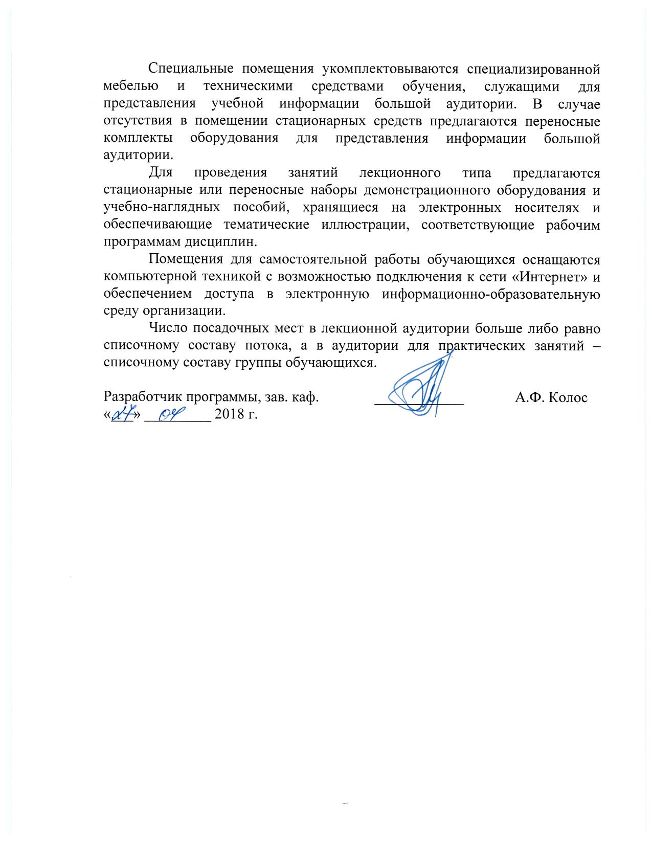Специальные помещения укомплектовываются специализированной мебелью и техническими средствами обучения, служащими для представления учебной информации большой аудитории. В случае отсутствия в помещении стационарных средств предлагаются переносные комплекты оборудования для представления информации большой аудитории.
Для проведения занятий лекционного типа предлагаются стационарные или переносные наборы демонстрационного оборудования и учебно-наглядных пособий, хранящиеся на электронных носителях и обеспечивающие тематические иллюстрации, соответствующие рабочим программам дисциплин.
Помещения для самостоятельной работы обучающихся оснащаются компьютерной техникой с возможностью подключения к сети «Интернет» и обеспечением доступа в электронную информационно-образовательную среду организации.
Число посадочных мест в лекционной аудитории больше либо равно списочному составу потока, а в аудитории для практических занятий – списочному составу группы обучающихся.

Разработчик программы, зав. каф. | ____________ | А.Ф. Колос
«___» _________ 2018 г.

